已知X是有毒且不溶于水的气体，Y是不支持燃烧的气体，Z是不溶于水的固体，X、Y、Z之间有如下转化关系。请回答下列问题。

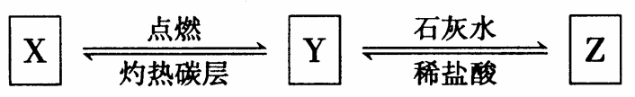

（1）X的化学式为（ ）

A. CO B. CO2 C. CaCO 3 D. O2

（2）Z和稀盐酸反应生成Y的化学方程式为（ ）

A. Fe＋2HCl＝FeCl2＋H2↑

B. CaCO3＋2HCl ＝CaCl2＋H2O＋CO2↑

C. Na2CO3＋2HCl＝2NaCl＋H2O＋CO2↑

D. NaHCO3＋HCl＝NaCl＋H2O＋CO2↑

（3）“物质的组成与结构决定物质的性质”是重要的化学思想。气体X、Y都含有的元素是（ ），但它们的物理性质、化学性质都不同。

A. 碳元素 B. 氧元素 C. 碳元素和氧元素 D. 氢元素

解析：

根据转化关系图中的条件可推得Y是CO2气体，进而可推得X是CO气体，Z是CaCO3。

答案：（1）A； （2）B；（3）C